
KROPLA OPTYMIZMU
Nr 4 – KWIECIEŃ 2017
CENTRUM AKTYWNOŚCI SENIORÓW >SENiOR OPTYMiSTA<


Polski Komitet Pomocy Społecznej

Kraków, ul. Henryka Sienkiewicza 2a

REDAGUJE: Barbara Klimasińska

Kwiecień (łac. Aprilis) – Przysłowie: „Chociaż w kwietniu słonko grzeje, nieraz pole
śnieg zawieje”

Admoneri bonus gaudet (łac.) – Dobry człowiek z radością przyjmuje napomnienia

SENEKA

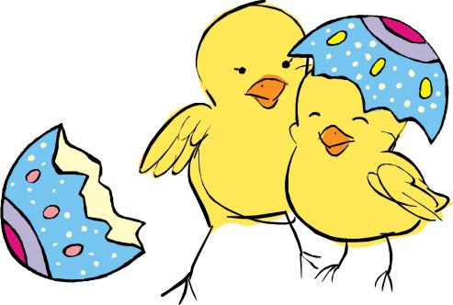

Wczoraj kury tak gdakały - nasze jajka oszalały...
Malowały się w paseczki i w kółeczka, i wstążeczki.
Teraz wszystkie krzyczą - Hurra! Hurra! - Wesołego Alleluja!

~~~~~~~~~~~~~~~~~~~~~~~~~~~~~~~~~~0~~~~~~~~~~~~~~~~~~~~~~~~~~~~ó~~~~~~~~~~~~~~o~~~~~~~~~~~~~~~~~~~~~~~~~~

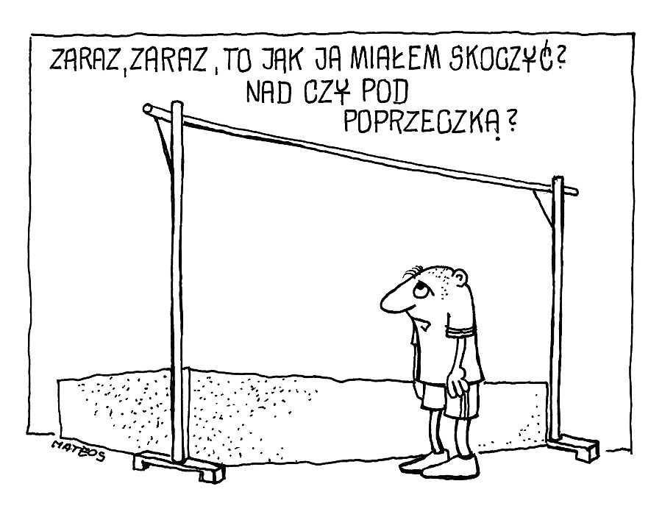
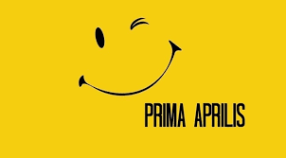



„Projekt jest współfinansowany ze środków Gminy Miejskiej Kraków”


Słynne żarty na Prima Aprilis:
• Zawalenie się Krzywej Wieży w Pizie. W 1950 roku (telewizja raczkowała, wiadomości nie rozchodziły się tak szybko) holenderska telewizja podała tę szokującą wiadomość.
Jak zawsze wielu zszokowanych ludzi zaczęło wydzwaniać do redakcji.
• W 2008 roku BBC podało, że odkryto nową kolonię latających pingwinów. Program był prowadzony przez Terrego Jonesa (znany z Monty Pythona). W programie reporter towarzyszył pingwinom w ich corocznej drodze do lasów Amazonii. Klasyczny, nie wymuszony dowcip na Prima Aprilis.
• Dieta na wodzie z kranu. W 2004 roku poranny program GMTV z Wielkiej Brytanii zaprezentował nowatorską dietę opartą o wodę z kranu. Opisano przykład osoby, która stosowała taką dietę i schudła już ponad 8 kilo w ciągu miesiąca. Wystarczy zamontować specjalny 3ci kran w zlewie i gotowe. Po programie telewizja zanotowała 10 tys. zgłoszeń
o udzielenie informacji, gdzie można kupić reklamowany kran.
• Zmiana wartości liczby PI w Alabamie w USA. W 1998 roku magazyn New Mexicans for Science and Reason opublikował artykuł, w którym naukowiec Mark Boslough twierdził, że władze w Alabamie przegłosowały zmianę wartości liczby PI.

Dwa anglojęzyczne narody, Amerykanie i Anglicy, wyjeżdżając za granicę przyjmują za oczywiste, że wszyscy rozumieją i mówią w ich języku. Nigdy nie uczą się nawet lokalnych zwrotów grzecznościowych, a jeśli obsługa czy sprzedawca nie znają angielskiego, głośno i niepochlebnie to komentują. .
Anna Maria pisze:
* Lubię oglądać zdjęcia, patrzeć na miejsca, ludzi, ich twarze, miny, chwile w których czas się zatrzymał... Mają one w sobie jakąś siłę i energię, może dlatego, że zwykle nie robi się zdjęć, kiedy jest źle...
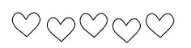
* Nie lubię ludzi, którzy gadają jak najęci, nie słuchają innych, nie rozumieją aluzji i nie mają poczucia humoru.

FRASZKI MARCINA URBANA
Fraszka o radości ze starości  Nie narzekaj na swą starość…  przecież szczęścia masz niemało,  że ci się – wśród zdarzeń różnych  przeżyć tyle lat udało  Fraszka o najpiękniejszych snach  Lubię każdy z takich snów,  w którym ciebie widzę znów. | Fraszka o pozorach  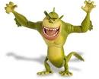  Wszystkim się zdawało,  że to jest charyzma,  lecz to był jedynie  jakiś nowy Dyzma.  Fraszka o drodze do sławy  Celebrytą ten zostanie,  kto uwielbia szokowanie.
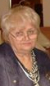
Muzeum Figur Woskowych – Polonia Wax Museum w Krakowie
Przy wejściu wita zwiedzających Albert Einstein i Prezydent Donald Trump. W kolejnych wnętrzach, udekorowanych w stylu epoki, można spotkać Papieża Jana Pawła II, Marię
i Lecha Kaczyńskich, Agnieszkę Radwańską i szereg innych znanych postaci historycznych
i współczesnych - świeckich, duchownych, polityków, artystów, sportowców a także popularnych bohaterów filmowych.
Pewnego popołudnia wybraliśmy się naszą senioralną grupą zobaczyć tę stosunkowo
nową atrakcję turystyczną naszego miasta. Muzeum cieszy się dużym powodzeniem,
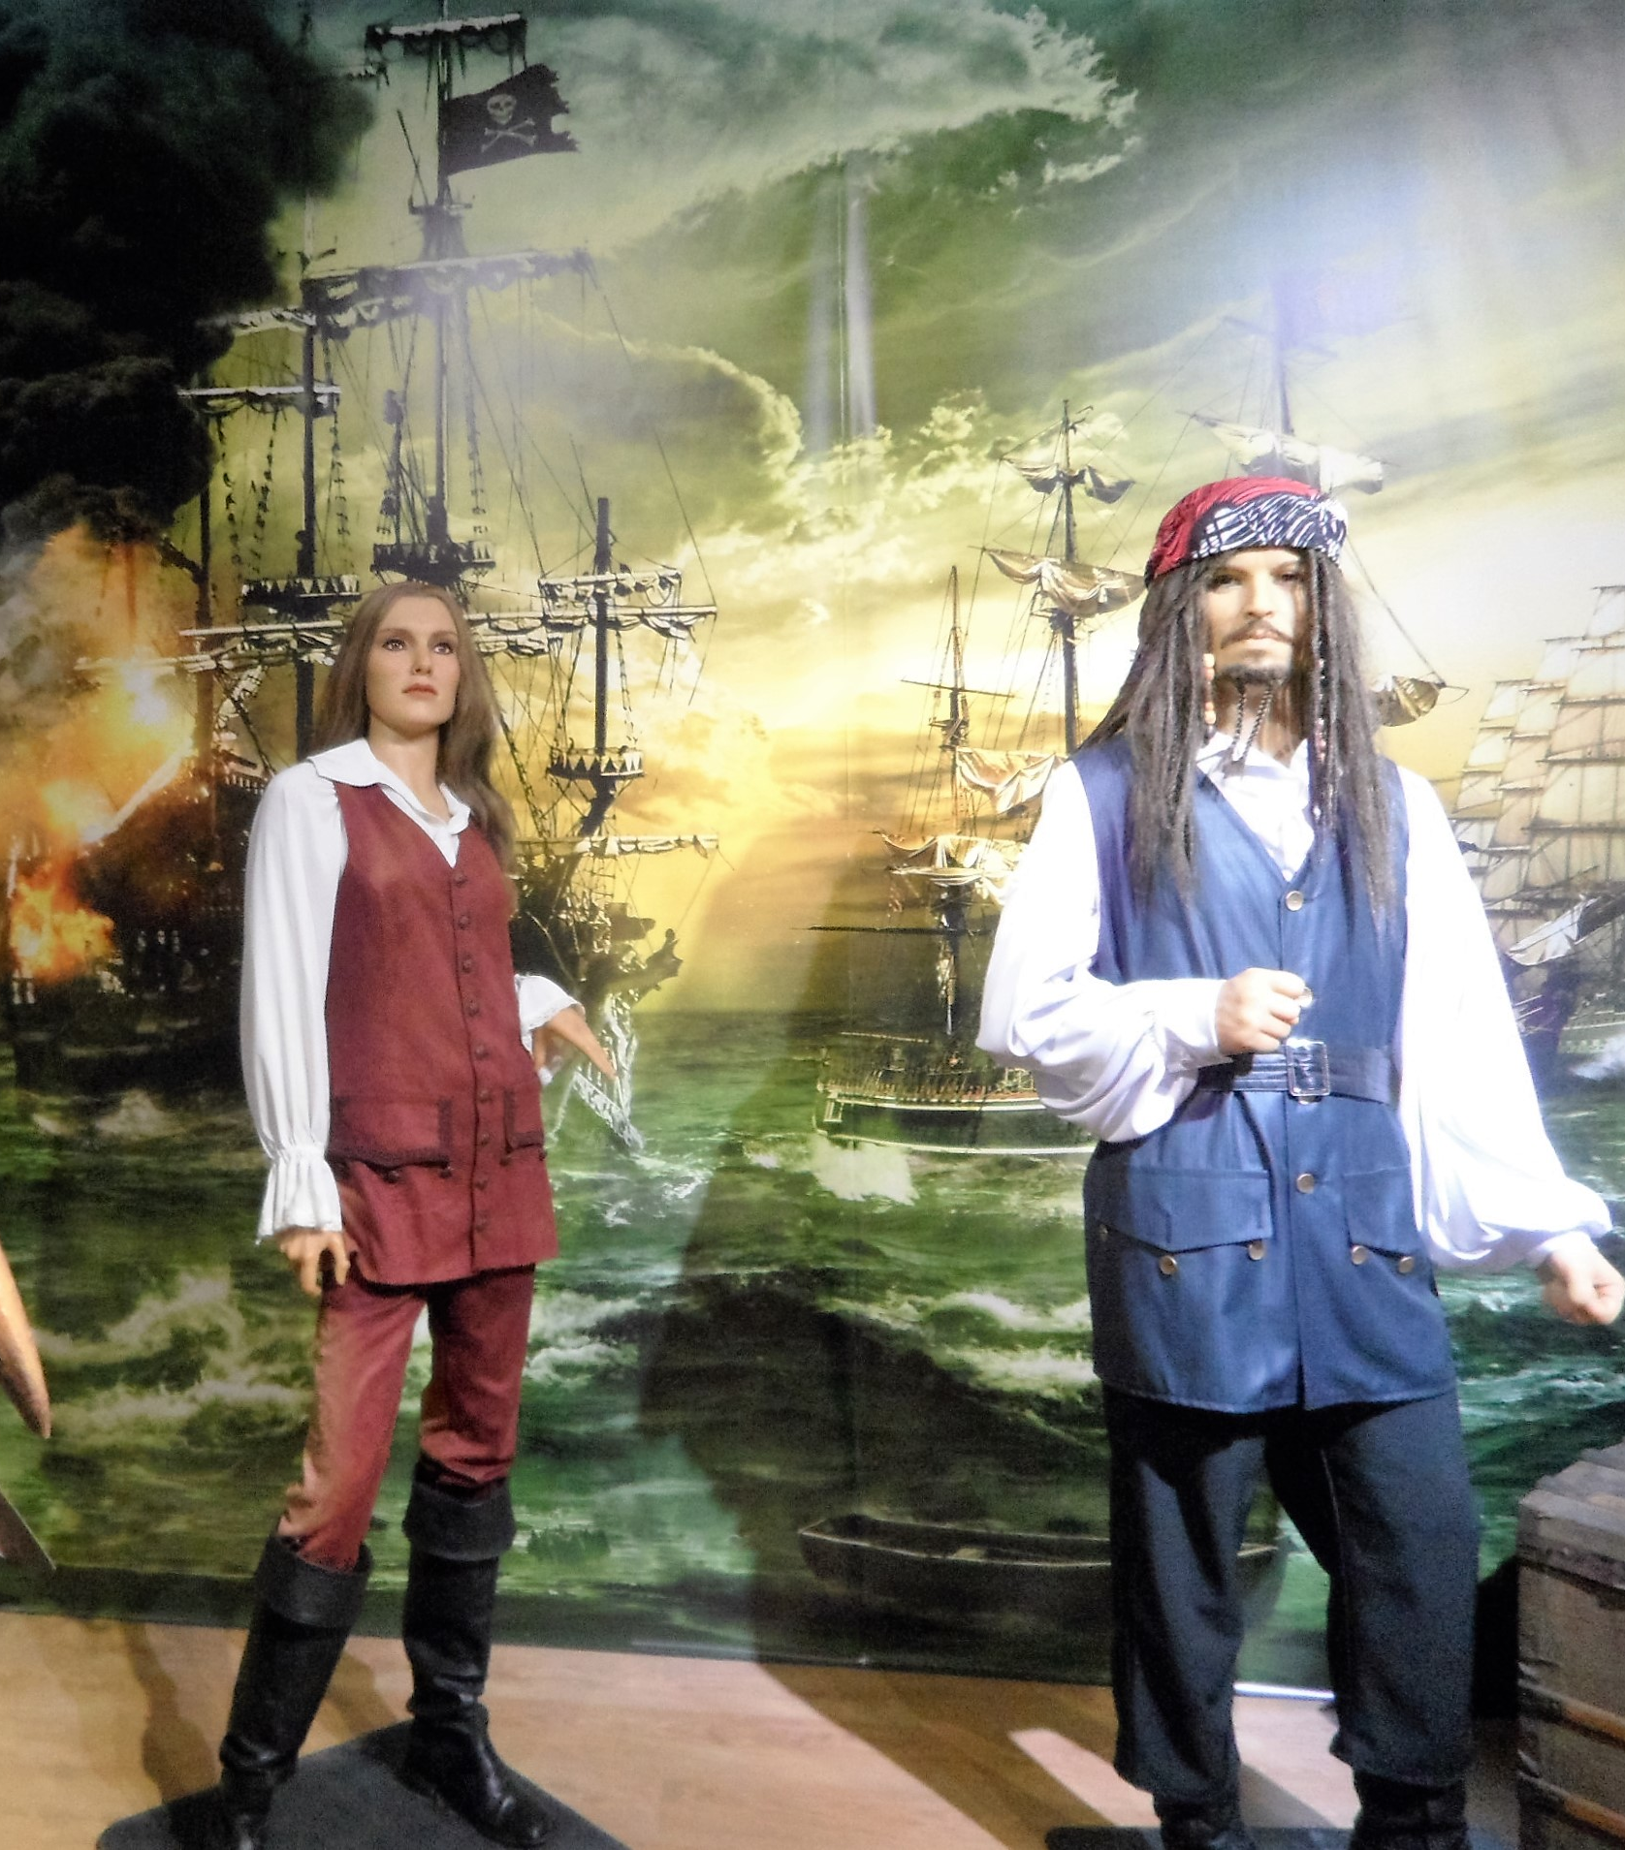
rozpoznawanie mniej lub bardziej podobnych osób i robienie sobie z nimi zdjęć to miła, wesoła zabawa. Toteż opuszczaliśmy je w dobrych nastrojach. Placówka ma charakter rozwojowy - za jakiś czas koniecznie trzeba będzie zajrzeć tu znowu! Barbara Klimasińska

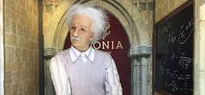
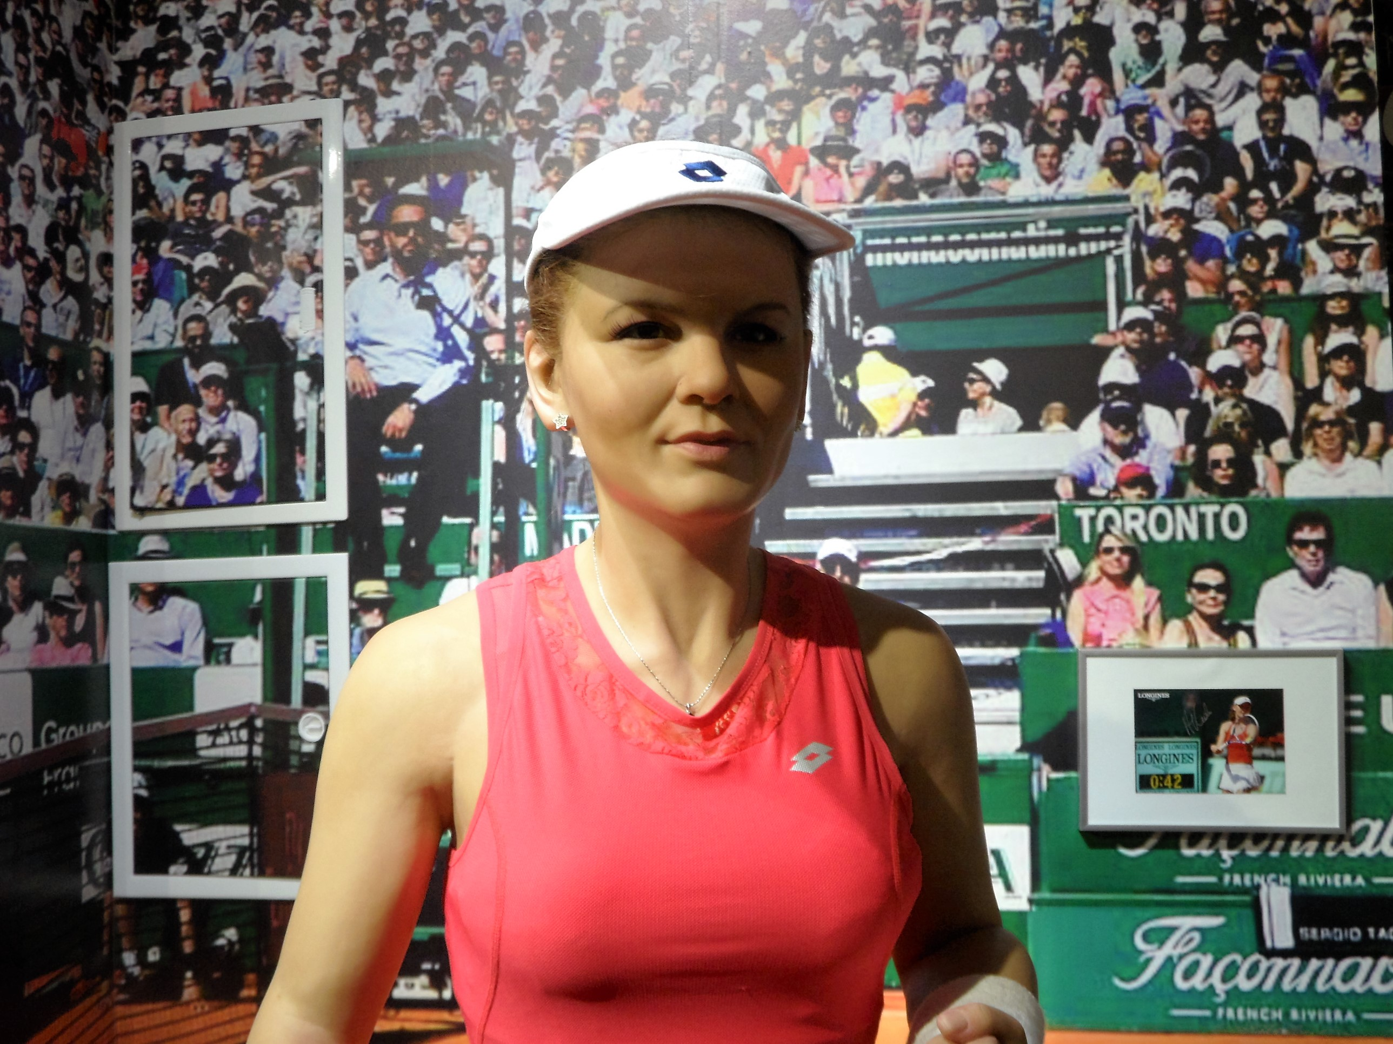
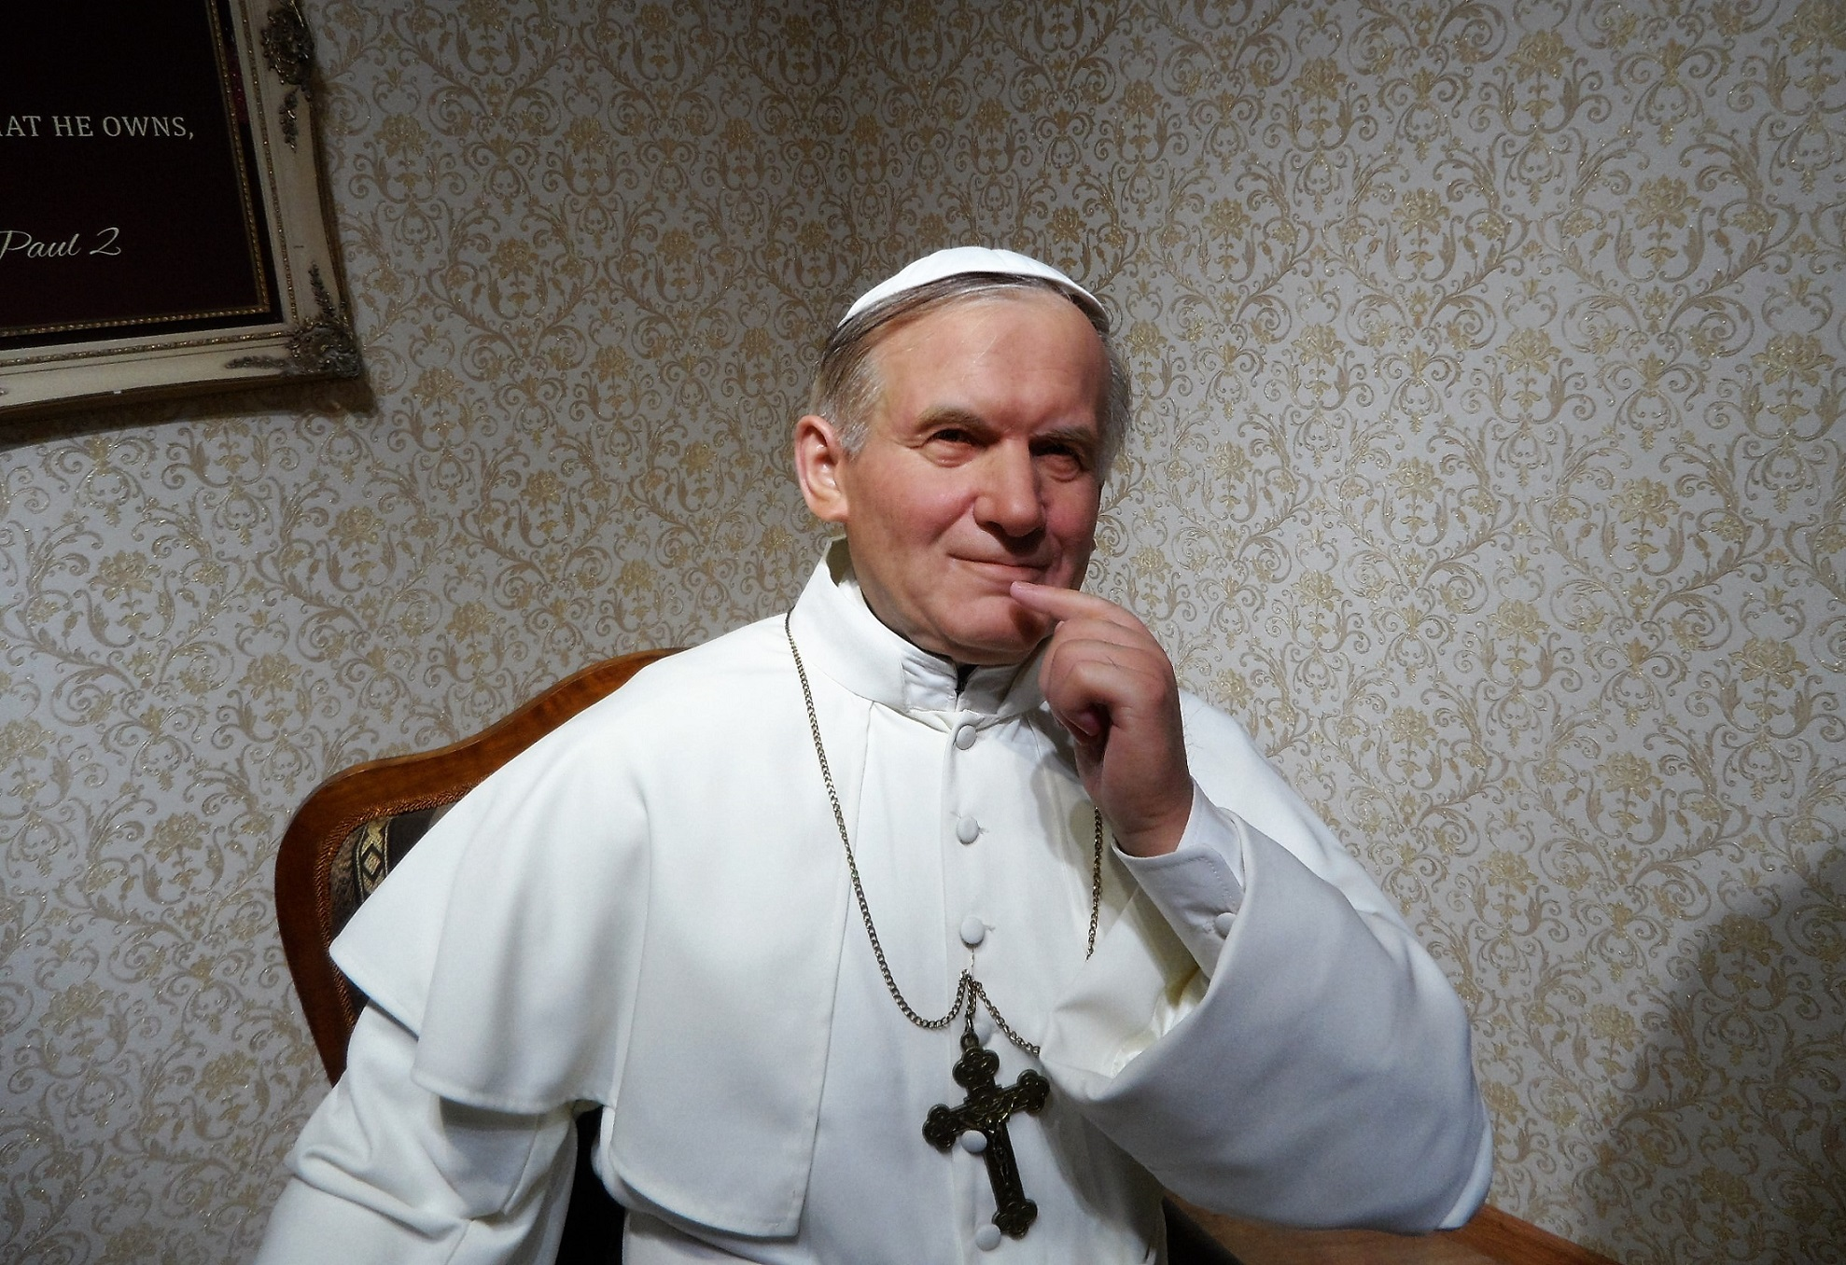

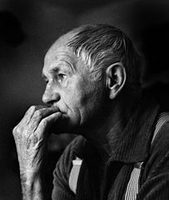
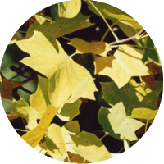

Bohumil Hrabal Zbyt głośna samotność
Początkiem literatury jest po prostu miłosna korespondencja, bo jeśli ktoś wytrzyma
z jej pisaniem, (...) jeśli zakochanym wzrokiem będzie potrafił rozejrzeć się wokół
i dostrzec te wszystkie warstwy i pokłady ludzkiego życia, wtedy staje się poetą. Ten początek mamy wspólny, ponieważ wszyscy zakochani są genialni. – Bohumil Hrabal
"Zbyt głośna samotność" to powieść tak wielowarstwowa i pełna znaczeń, że czytając ją po raz trzeci, miałem wrażenie, że czytam zupełnie inną książkę. Nie sposób w kilku zdaniach zawrzeć, o czym jest ta krótka, napisana poetyckim, barwnym językiem proza - dla każdego na pewno będzie czymś innym, bo w tym tkwi siła twórczości Bohumila Hrabala, który tworząc swój subiektywny świat, potrafił skłonić odbiorcę do stworzenia własnej wersji dzieła. Jest w tym utworze gorycz, żal i melancholia, ale jest w nim także głębokie przekonanie, że życie jest dziełem sztuki i że nie wolno nam o tym zapomnieć. Autor: lapsus
Rzuciłem się na Hrabala, jak spragniony na zimne piwo. Moje pragnienie nie gaśnie tylko się wzmaga. Hrabal niby ironicznie, niby niechcący, ale bardzo rozmyślnie gra na tych najważniejszych strunach ludzkiego istnienia. Od dwóch lat mieszkam sam na środku płaskowyżu patagońskiego w małej miejscowości pośrodku niczego. Moja samotność też często bywa głośna, nie tylko ze względu na wiatr. Ta samotność daje mi czas na myślenie. Jak powiedziała do mnie kiedyś nauczycielka języka polskiego: Artur, jeśli chcesz myśleć, jesteś skazany na samotność! Autor: Artur Schodziński
Trzydzieści pięć lat robię w starym papierze i to jest moja love story - początek Zbyt głośnej samotności powinien znaleźć się w każdym zestawieniu najlepszych zdań otwierających książkę. Cały tekst to klasyk absolutny. Proza poetycka z surrealistycznym poematem w bonusie, mistrzostwo języka, zwariowane historie, kompletny obłęd. O ile większość książek Hrabala czyta się tak, jak pije pilznera (szybko, zachłannie, w dużych ilościach), o tyle Zbyt głośna samotność jest jak duża szklanka porteru – smakować powoli, niespiesznie, cieszyć się życiem.
Zbyt głośna samotność to jeden z najbardziej znanych tekstów Hrabala, nie ma zatem sensu powtarzać truizmów o jego ogromnym znaczeniu dla literatury czeskiej i światowej. Dla tych, co nie znają – jest to obłąkana historia faceta pracującego przez całe życie jako operator maszyny prasującej papier. Jego zadaniem jest niszczenie książek zakwalifikowanych przez cenzurę na przemiał. Od czasu do czasu wyciąga coś z tej kupki i czyta. Czasami obdarowuje znajomych. Niektóre cacka upłynnia na czarnym rynku – a to Leibniza, a to Nietzschego. Pije przy tym hektolitry piwa i filozofuje. Jak takiego nie lubić? Autor: naia
Bogumił Hrabal – cytaty:
* Bo ja gdy czytam, to właściwie nie czytam, biorę piękne zdanie do buzi i ssę je jak cukierek, jakbym sączył kieliszeczek likieru, tak długo, aż w końcu ta myśl rozpływa się we mnie jak alkohol, tak długo we mnie wsiąka, aż w końcu nie tylko jest w moim mózgu i sercu, lecz pulsuje w mych żyłach aż po krańce naczyniek włoskowatych.
* (...) uśmiecham się, bo w teczce niosę książki, po których się spodziewam, że wieczorem dowiem się z nich o samym sobie czegoś, czego jeszcze nie wiem.
* (...) bo ja, gdy się zaczytam, jestem całkiem gdzie indziej, jestem w tekście, samego mnie to dziwi i muszę z poczuciem winy przyznać, że naprawdę znajdowałem się we śnie, w świecie piękniejszym, że byłem w samym sercu prawdy. Codziennie z dziesięć razy zdumiewa mnie,
że mogłem sam od siebie tak się oddalić.
* Każdy z nas czytywał te książki w naiwnej nadziei, że pewnego razu przeczytamy coś , co zmieni nas jakościowo.


